618909, Пермский край, г.Лысьва, ул.Аликина, д.43,
ИНН 5918998790, КПП 591801001, ОГРН 1145958026103
Р/счет 40702810449230090671 в ОАО «Сбербанк России» г.Пермь
К/счет 30101810900000000603, БИК 045773603
Тел. (34249) 6-999-5, 66-555 e-mail: info@specindustria.ru

ОПРОСНЫЙ ЛИСТ НА ПРОВОЛОЧНЫЕ СИТА
№ п/п | Ширина сита-L, мм | Длина фальца – В, мм | Длина сита – b, мм | Размер ячейки, мм | Диаметр проволоки, мм | Кол-во, шт
1
2
3
4
5
6
- Типы сит:
Размер «L»
По внутренней стороне крюков По наружной стороне крюков
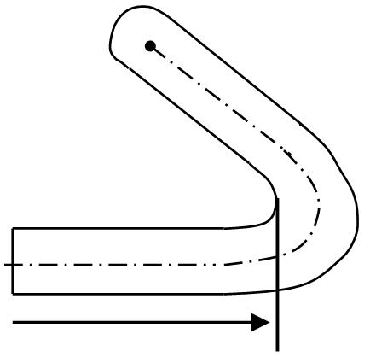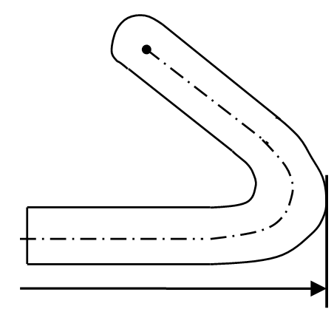

 |  |  |  |  |  |  |  |  |  |  | b | B |  |  |  |  |  |  |  |  |  |  |  |  |  |  |  |  |  |  |  | B

L L
- Типы фальцев:
Указать угол Указать расстояние
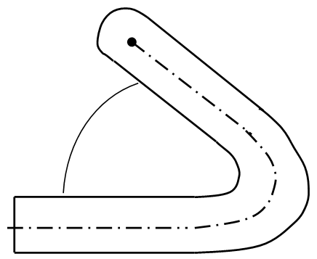
- Форма фальцев:

Данные о заказчике
Наименование организации
Адрес (юридический и фактический)
Телефон
e-mail
Контактное лицо

